温馨提示：
此题库为Word版，请按住Ctrl,滑动鼠标滚轴，调节合适的观
看比例，点击右上角的关闭按钮可返回目录。
考点24 实验化学
一、选择题
1.(2012·浙江高考·8)下列说法正确的是 ( )
A.在“镀锌铁皮锌镀层厚度的测定”实验中,将镀锌铁皮放入稀硫酸,待产生氢气的速率突然减小,可以判断锌镀层已反应完全
B.在“火柴头中氯元素的检验”实验中,摘下几根未燃过的火柴头,将其浸于水中,稍后取少量溶液于试管中,滴加硝酸银溶液和稀硝酸后,即可判断氯元素的存在
C.在“硫酸亚铁铵的制备”实验中,为了得到硫酸亚铁铵晶体,应小火加热蒸发皿,直到有大量晶体析出时停止加热
D.受强酸或强碱腐蚀致伤时,应先用大量水冲洗,再用2%醋酸溶液或饱和硼酸溶液洗,最后用水冲洗,并视情况作进一步处理
【解题指南】解答本题时应注意以下两点:
(1)火柴头若不燃烧则其中的氯元素以氯酸根离子的形式存在。
(2)熟悉实验安全问题的处理方法。
【解析】选A。在“镀锌铁皮锌镀层厚度的测定”实验中,若产生氢气的速率突然减小,则说明已经不再形成原电池,则说明锌镀层已经完全反应,A正确;未燃过的火柴头中主要含有氯酸根离子而非氯离子,所以这种方式不能检验火柴头中的氯元素的存在,B不正确;硫酸亚铁铵的制备过程中应该用水浴加热,而非直接加热,C不正确;受到强碱腐蚀时应该用2%的醋酸溶液或饱和硼酸溶液洗涤,但是酸灼伤时应该用稀的小苏打溶液洗涤后再用水冲洗,D不正确。

二、非选择题
2.(2012·浙江高考·28)实验室制备苯乙酮的化学方程式为:
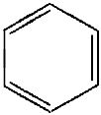+(CH₃CO)₂O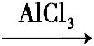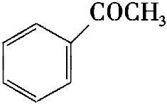+CH₃COOH
制备过程中还有CH₃COOH+AlCl₃CH₃COOAlCl₂+HCl↑等副反应。
主要实验装置和步骤如下:
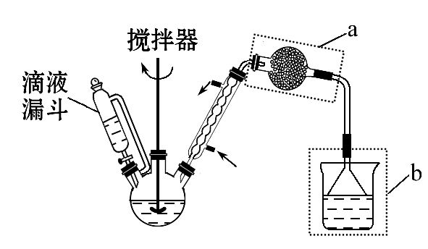
(Ⅰ)合成:在三颈瓶中加入20 g无水三氯化铝和30 mL无水苯。为避免反应液升温过快,边搅拌边慢慢滴加 6 mL乙酸酐和10 mL无水苯的混合液,控制滴加速率,使反应液缓缓回流。滴加完毕后加热回流1小时。
(Ⅱ)分离与提纯:
①边搅拌边慢慢滴加一定量浓盐酸与冰水混合液,分离得到有机层
②水层用苯萃取,分液
③将①②所得有机层合并,洗涤、干燥、蒸去苯,得到苯乙酮粗产品
④蒸馏粗产品得到苯乙酮
回答下列问题:
(1)仪器a的名称: ;装置b的作用: 。
(2)合成过程中要求无水操作,理由是 。
(3)若将乙酸酐和苯的混合液一次性倒入三颈瓶,可能导致 。
A.反应太剧烈 B.液体太多搅不动
C.反应变缓慢 D.副产物增多
(4)分离与提纯操作②的目的是 。该操作中是否可改用乙醇萃取?
(填“是”或“否”),原因是 。
(5)分液漏斗使用前须 并洗净备用。萃取时,先后加入待萃取液和萃取剂,经振摇并 后,将分液漏斗置于铁架台的铁圈上静置片刻,分层。分离上下层液体时,应先 ,然后打开活塞放出下层液体,上层液体从上口倒出。
(6)粗产品蒸馏提纯时,下列装置中温度计位置正确的是 ,可能会导致收集到的产品中混有低沸点杂质的装置是 。
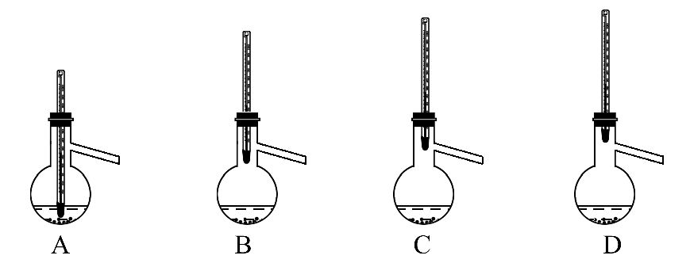
【解题指南】解答本题时应注意以下两点:
(1)乙酸酐和AlCl₃均可水解。
(2)蒸馏操作时温度计水银球的位置。
【解析】(1)仪器a的名称是干燥管。由题目所给的信息可知,制备过程中会发生CH₃COOH+AlCl₃CH₃COOAlCl₂+HCl↑等副反应,而该副反应会产生大量的有毒气体HCl,所以装置b的主要作用是吸收HCl气体。
(2)由于乙酸酐和三氯化铝均可发生水解,所以若有水存在,二者会发生水解。
(3)若将乙酸酐和苯的混合液一次性倒入三颈瓶,则由于二者大量混合,浓度都很大,所以反应速率会加快,副产物随之增加。
(4)由于在水层中会溶解一部分苯乙酮,所以再加入苯的主要目的是提取水中溶解的苯乙酮,以减少损失;由于乙醇会和水互溶,所以不能用乙醇提纯水层中的苯乙酮。
(5)分液漏斗使用前需进行检漏。在使用分液漏斗进行萃取操作时,先后加入待萃取液和萃取剂,经振摇并放气后,将分液漏斗置于铁架台的铁圈上静置片刻,分层。分离上下层液体时,应先打开上口的玻璃塞(或是塞上的凹槽对准漏斗口上的小孔),以平衡压强,保证下层液体顺利流下。
(6)在进行蒸馏操作时,温度计水银球的位置必须在蒸馏烧瓶的支管口附近,否则会导致不同沸点的馏分蒸出从而导致分馏物质不纯。若水银球位置过低则距离酒精灯太近,导致温度计所测馏分的温度高于所需馏分的温度,导致错误判断而使一些低沸点物质蒸发。
答案:(1)干燥管 吸收HCl气体
(2)防止三氯化铝与乙酸酐水解(只答三氯化铝水解或乙酸酐水解也可)
(3)A、D (4)把溶解在水中的苯乙酮提取出来以减少损失 否 乙醇与水混溶
(5)检漏 放气 打开上口玻璃塞(或使塞上的凹槽对准漏斗口上的小孔) (6)C A、B
3.（2012·江苏高考·21B）次硫酸氢钠甲醛(NaHSO₂·HCHO·2H₂O)在印染、医药以及原子能工业中应用广泛。以Na₂SO₃、SO₂、HCHO 和锌粉为原料制备次硫酸氢钠甲醛的实验步骤如下:
步骤1:在烧瓶中(装置如图所示)加入一定量Na₂SO₃和水,搅拌溶解,缓慢通入SO₂,至溶液pH 约为4,制得NaHSO₃溶液。
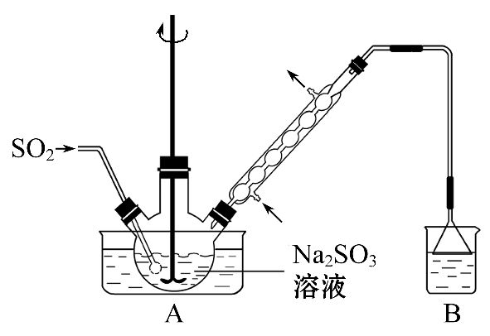
步骤2:将装置A中导气管换成橡皮塞。向烧瓶中加入稍过量的锌粉和一定量甲醛溶液,在
80 ℃～ 90 ℃下,反应约3 h,冷却至室温,抽滤。
步骤3:将滤液真空蒸发浓缩,冷却结晶。
(1)装置B 的烧杯中应加入的溶液是 。
(2)①步骤2 中,反应生成的Zn(OH)₂会覆盖在锌粉表面阻止反应进行,防止该现象发生的措施是 。
②冷凝管中回流的主要物质除H₂O 外还有 (填化学式)。
(3)①抽滤装置所包含的仪器除减压系统外还有 ___、 (填仪器名称)。
②滤渣的主要成分有 、 (填化学式)。
(4)次硫酸氢钠甲醛具有强还原性,且在120 ℃以上发生分解。步骤3 中不在敞口容器中蒸发浓缩的原因是__________________________________。
【解题指南】解答本题时应明确实验目的,依据实验原理和相关物质的性质来回答具体问题,注意题目提供的信息、题目要求和表达的科学性。
【解析】(1)根据步骤1可知,挥发出的气体为二氧化硫,应用氢氧化钠溶液吸收;
(2)搅拌可以阻止氢氧化锌覆盖在锌粉的表面,甲醛和水易挥发,冷凝回流的物质为甲醛和水;
(3)根据问题(2)“反应生成的Zn(OH)₂会覆盖在锌粉表面”可知滤渣为氢氧化锌和锌;
(4)根据“次硫酸氢钠甲醛具有强还原性”可知次硫酸氢钠甲醛易被氧气氧化,不在敞口容器中蒸发浓缩是为了防止氧化。
答案:(1)NaOH溶液
(2)①快速搅拌 ②HCHO
(3)①吸滤瓶 布氏漏斗
②Zn(OH)₂ Zn
(4)防止产物被空气氧化
关闭Word文档返回原板块。

